Materia: Proyecto de Inserción y Desarrollo Social

Profesor: Concha Damián de Jesús

Curso: 6 año A

Bibliografías: Proyecto de investigación en ciencias sociales 1° edición, febrero de 2013

Trabajo Práctico N ° 12
Página: 17, 18

Tema: La Hipótesis
Actividades:
Inicio
Para el inicio de la clase, el docente realizará un repaso del contenido la hipótesis abordando los siguiente: origen y definición de hipótesis, cuándo una hipótesis se convierte en un enunciado verificado, la hipótesis en la ciencia social y cuándo se vuelve científica, la importancia del marco teórico, tipos de hipótesis en ciencias fácticas (descriptivas con una variable, descriptivas con dos o más variables, y relaciones de dependencia entre variables), y finalmente, la definición de variable y su clasificación en dependientes e independientes.

Desarrollo
Luego del repaso, los estudiantes se dividirán en grupos y trabajarán con el material de lectura, contestando las siguientes preguntas.
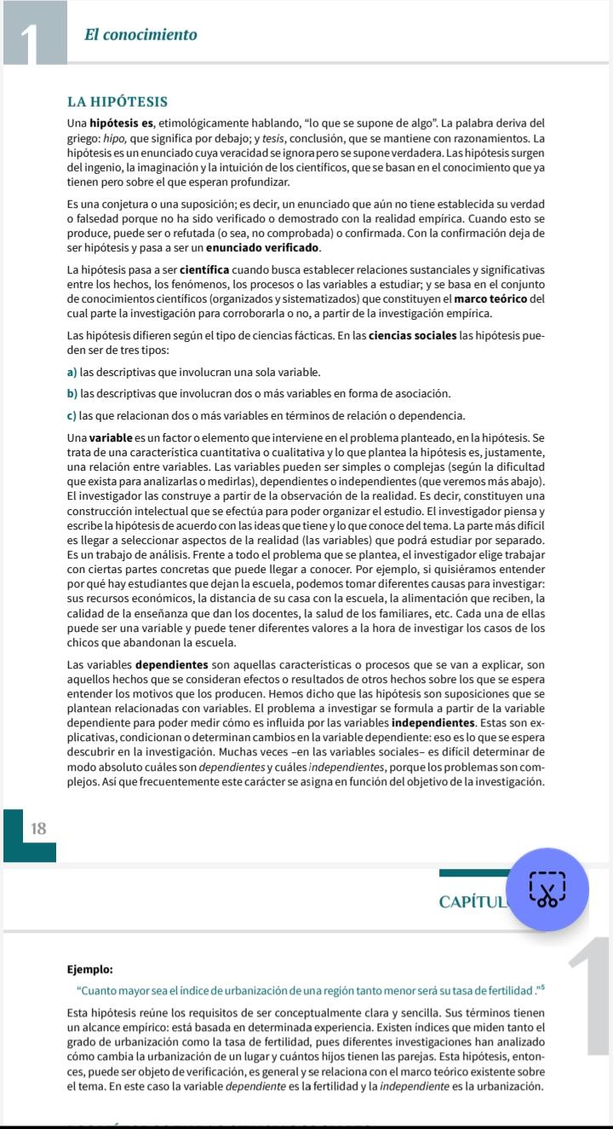
Luego de leer el tema La Hipótesis y la explicación teórica del docente, contesta las siguientes preguntas:
1) ¿Qué es una hipótesis y cómo se define?
2) ¿Cuáles son los tres tipos principales de hipótesis?
3) ¿Cuándo se considera que una hipótesis es refutada o verificada?
4) ¿Qué papel juega la hipótesis en el proceso de investigación científica?
5) ¿Cómo se relaciona una hipótesis con las variables dependientes e independientes en una investigación?

Final.
Al final de la clase, se revisarán las actividades trabajadas en grupos y el docente anunciará el próximo tema: El método en las ciencias sociales. Además, se les pedirá a los estudiantes que lean las páginas 19, 20 y 21 para la próxima clase.

